Hospital Universitario Clínico Quirúrgico “General Calixto García”.
Servicio de Cirugía Máxilofacial

Titulo Síndrome de Gorlin. A propósito de un caso.

Autores: Dra. Concepción Pereira Dávalos*, Joaquín Urbizo Vélez**, Ana Dolores Mori Estévez

*Profesora asistente, Especialista 1er Grado de CMF del Hospital General Calixto García
**Profesor titular, Especialista de 2do Grado Anatomía Patológica de la Facultad de Estomatología
*** Especialista de 1er Grado de Anatomía Patológica del Hospital General Calixto García

Palabras claves: Síndrome de Gorlin, Queratoquistes múltiples

RESUMEN

El llamado Síndrome de Gorlin es un raro y poco frecuente desorden clínico-patológico hereditario de carácter autosómico dominante bien reconocido y de expresión variable. El Síndrome se caracteriza por múltiples nódulos cutáneos en piel no expuesta al sol y también en la piel de cara que tienden a volverse malignos con la edad (nevos de células basales), queratoquistes odontogénicos múltiples, hipertelorismo, amplia raíz nasal entre otras. Nos trazamos como objetivo, actualizar el tema, así como presentar un caso diagnosticado como síndrome de Gorlin, en el departamento de Cirugía Máxilo facial del Hospital General Calixto García.

INTRODUCCIÓN

En los maxilares se pueden observar gran variedad de quistes y neoplasias que pueden ser de difícil diagnóstico. Tal vez de entre todos los procesos tumorales que se dan en el territorio Maxilofacial, el Síndrome Nevoide Basocelular (Síndrome de Gorlin) es uno de los más raros y poco frecuentes, aunque no por esto deja de ser muchas veces letal para la vida del paciente.
El llamado Síndrome de Gorlin es un desorden clínico-patológico hereditario de carácter autosómico dominante bien reconocido y de expresión variable. En la mayoría de los casos se manifiesta a temprana edad o cerca de la pubertad afectando más a la raza blanca y ambos sexos. (1)
El Síndrome se caracteriza por múltiples nódulos cutáneos en piel no expuesta al sol y también en la piel de cara que tienden a volverse malignos con la edad (nevos de células basales), queratoquistes odontogénicos múltiples, hipertelorismo, amplia raíz nasal entre otras). Es de alto interés médico por el riesgo de carcinomas en piel. (1)(2)
Nomland (1932) fue el primero que dio individualidad a este proceso con el nombre de “múltiple basal cell epitheliomas from congenital pigmented basal cell nevi” pero no observo otras características muy frecuentes del proceso.
Straith (1939) fue el primero en asociar los quistes maxilares a este tipo de lesión.
En 1951, Binkley y Johnson comprobaron que el cuadro descrito por Nomland aparece asociado a muchas malformaciones cutáneas y extracutáneas que dan al proceso características particulares.
Después de la publicación de Binkley y Jonson aparecieron trabajos importantes como los de Howell y Caro (1959), Anderson, Mc Clendon y Howell (1964) y los que realizaron un estudio genético de gran valor Gorlin y Goltz (1960).
Más recientemente Gorlin y col. Publicaron trabajos que complementaban los anteriores y realizaron nuevas investigaciones en el terreno de la histoquímica.
Grinspan y col. de acuerdo a lo publicado y con su experiencia sostienen que el proceso se caracteriza por presentar manifestaciones clínicas cutáneas y extracutáneas.
Lesiones Cutáneas:
La lesión cutánea fundamental es el Epitelioma Basocelular con aspecto nevoide, son elementos papuloides, a veces manchas pigmentadas de milímetros a medio centímetro de diámetro de color oscuro y en ocasiones normal, que se localizan principalmente en la frente y en la cara con predilección en su mitad superior, la segunda localización es el cuello y el tronco y el tercer lugar es la zona axilar.
Otra lesión es el Epitelioma de aspecto clásico o común, algunos destructivos del globo ocular.
Malformaciones cutáneas como quistes epidermoides-queratoquistes palmo plantares, cicatrices puntiformes en manos y pies y depresiones en palmas y plantas entre otras.
- Lesiones extracutáneas:
Óseas: Quistes de maxilares (queratoquistes), anomalías costales (sinóstosis costillas ensanchadas, costilla bífida), anomalías vertebrales (escoliosis, cifosis, fusión de vértebras), amplia raíz nasal que determinan a veces hipertelorismo (aumento interpupilar) y otras anomalías óseas (prognatismo, huesos supernumerarios, anomalía de Sprengel).
Dentarias: Mala implantación dentaria, en ocasiones retenciones dentarias múltiples y ausencia en especial de los incisivos laterales.
Nerviosas: Son importantes y frecuentes agenesia parcial del cuerpo calloso (meduloblastoma y gliomatosis), hidrocefalia.
Oculares: Hipertelorismo, que determina un aumento de la separación de las orbitas y es de mucho valor en el Síndrome.
Otras asociaciones mal formativas como el fibroma de ovario entre otras.

En 1997 Kimonis y col. describieron que el diagnostico para el Síndrome debía basarse en la presencia de dos criterios principales o uno principal y dos menores. . (1)(2)(4) (5)
1. Criterios principales:
  - Más de dos carcinomas basocelulares o uno en menor de 20 años.
  - Queratoquistes de los maxilares demostrados en estudios histopatológicos.
  - Tres o mas pits palmares y plantares.
  - Calcificación bilaminar de la hoz del cerebro.
  - Costillas bífidas fusionadas o marcadamente expandidas.
  - Pariente de primer grado con el síndrome.

- Criterios menores:
  - Macrocefalia determinada después de ajustar edad.
  - Malformaciones congénitas: fisura labial o palatina, prominencia frontal, facies anchas, Hipertelorismo moderado o severo.
  - Otras alteraciones esquelétales: Deformación de Sprengel, marcada deformación pectoral, marcada sindactilia de los dígitos.
  - Anomalías radiográficas: Puente en silla turca, anomalías vertebrales tales como Hemivértebras, fusión o elongación de los cuerpos vertebrales, defectos de modelaje de manos y pies, o radiolucides de forma de llamas en las manos o pies.
  - Fibroma de ovario.
  - Meduloblastoma.

En muestras realizadas con pacientes se observa, en hasta 80% de ellos, la presencia de los queratoquistes antes de los 20 años, y por lo tanto nos parece importante descartar siempre este síndrome, cuando se diagnostica queratoquistes en niños. Generalmente presentan tres queratoquistes, y pueden presentar otras alteraciones como dislocación del hombro, llamada anomalía de Sprengel, fisura labial (palatina) hasta un 5% de ellos, tumor cerebral, meduloblastoma y otras complicaciones como fibromas de ovarios.

Objetivos

Realizar la actualización del tema y la presentación de un caso, diagnosticado como Síndrome de Gorlin en el servicio de Cirugía Máxilo Facial del Hospital General Calixto García.

MATERIAL Y MÉTODO

En este trabajo proponemos mostrar un caso diagnosticado como síndrome de Gorlin.
Paciente de 23 años, raza mestiza con antecedentes patológicos personales de asma bronquial, y antecedentes patológicos familiares materno de presentar quistes múltiples en el maxilar sin diagnostico histológico, acude a consulta de CMF de hospital General Calixto García por presentar varios abscesos en el maxilar.
Al examen físico:
Inspección: Macrocefalia, frente prominente, ligero hipertelorismo, fascie ancha y de aspecto prognato, relación bilabial invertida. Raíz nasal amplia. Coloración de la piel normal de acuerdo a su raza. Malaoclusión dentaria. La encía de coloración normal.
En el maxilar se observa aumento de volumen en la encía de la zona de caninos superiores, ausencia clínica de los caninos y terceros molares permanentes, persistencia de caninos temporales.
Mandíbula: Malposición dentaria, ausencia clínica de los terceros molares, y de la bicúspide (45), salida de líquido seropurulento por incisivos, no caries, presencia de un resto (36).
Palpación: El aumento de volumen en el maxilar, era duro elástico, no salida de líquidos, no dolor, no movilidad dentaria.
En la mandíbula, no había movilidad dentaria, pero si se observaba salida de líquido sero purulento de color amarillento claro con cierta fetidez en la región de incisivos anteriores.
Se realiza análisis de laboratorio. Hb:12.2, Hto: 040volpor L, Eritrosedimentación: 28mml, fosfatasa alcalina 330uI, glicemia 4.7mml.
Us de abdomen: Se observan Quistes en ovarios
Estudios radiográficos: Vista Waters, laterales oblicuas derecha e izquierda, periapicales, ortopantomografía, tomografía axial computarizada.
Diagnostico radiográfico:
En el maxilar: 3 imágenes radiolúcidas de grandes magnitudes, una asociada al canino superior derecho retenido (13), otra canino superior izquierdo retenido (23) y la otra al tercer molar derecho retenido (18).

En la mandíbula: 3 imágenes radiolúcidas, una en el ángulo mandibular izquierdo con ausencia del 38, otra en la región de sínfisis mandibular y la otra en ángulo mandibular del lado derecho asociado al 48 retenido extendiéndose la rediolúcides hasta condillo y coronoide.

La paciente fue operada bajo anestesia general, se realizo la enucleación de los quistes, modificando la técnica en la región de la mandíbula donde se realizó una técnica segmentaría modificada.
Histológicamente se informó que las 6 muestras eran queratoquistes
F1: Queratoquiste ángulo mandibular izquierdo
F2: Queratoquiste en sínfisis mandibular
F3: Queratoquiste asociado al 48 retenido
F4 Queratoquiste asociado al 23 retenido
F5 Queratoquiste asociado al 13 retenido
F6 Queratoquiste asociado al 18 retenido

En la figura 1, 2, 3,4 se observan las características clínicas de la paciente.
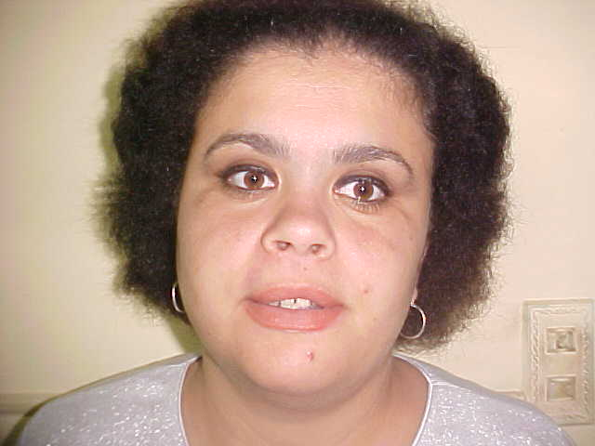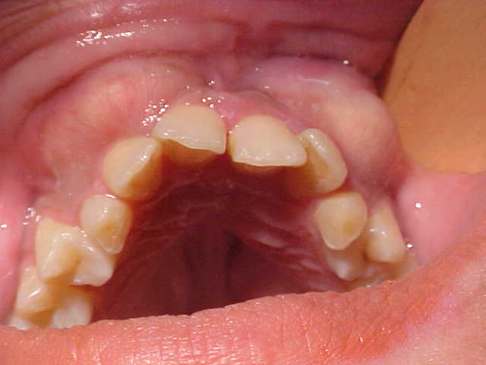
Fig1 Fig2

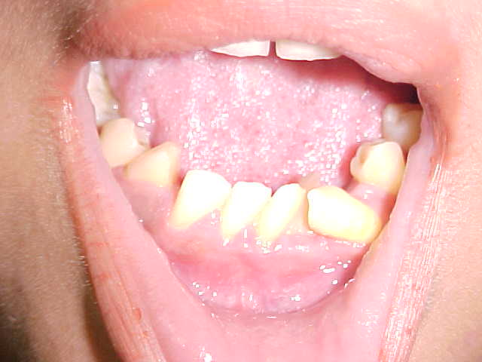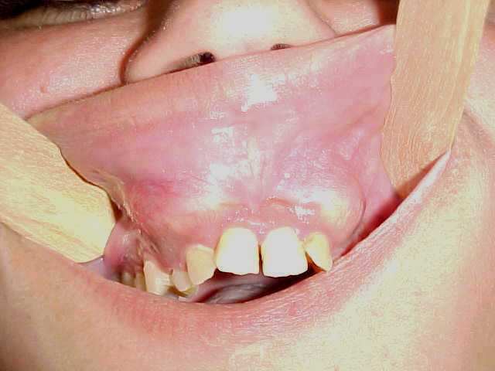
Fig3 Fig4

Al examen radiográfico se observó múltiples lesiones radiolúcidas tanto en el maxilar superior como la mandíbula (queratoquistes múltiples), algunas en relación a piezas dentarias retenidas.

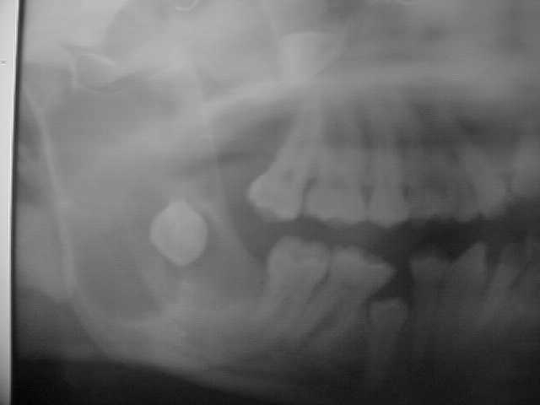
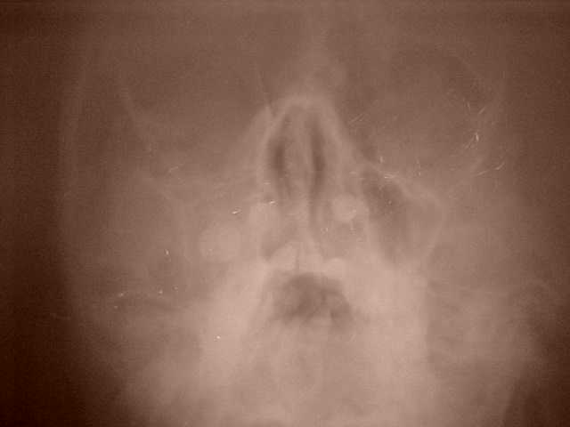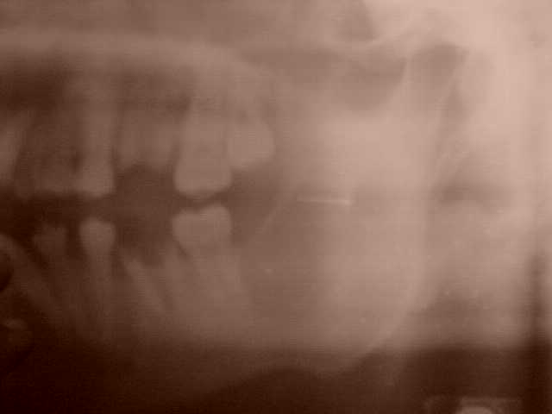

Fig5 Fig6 Fig7

En la Fig. 5 se observa imagen radiolúcida asociada al 48 retenido que se extiende al cóndilo y coronoide. En la Fig. 6 Vista Water podemos ver imágenes radiolúcidas asociadas a los caninos retenidos (13 y 23) y el 18 retenido. En la Fig. 7 se visualiza imagen radiolúcida con oligodoncia del 38 y resto del 26 (única zona donde el espesor del hueso era normal).

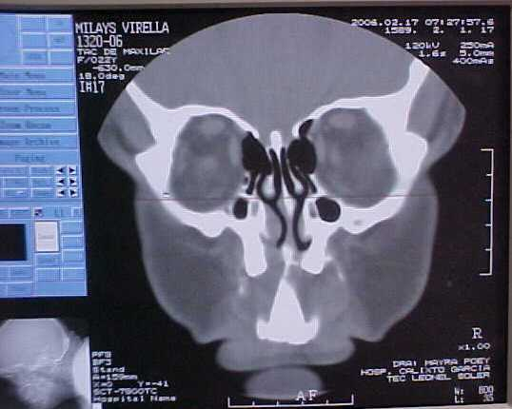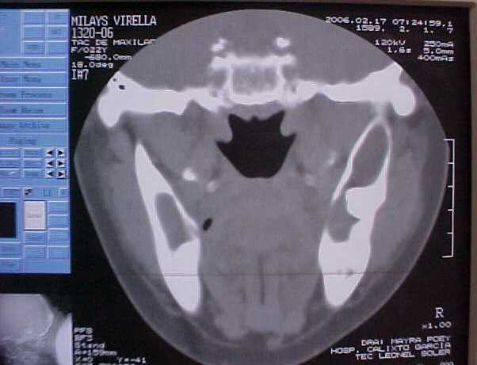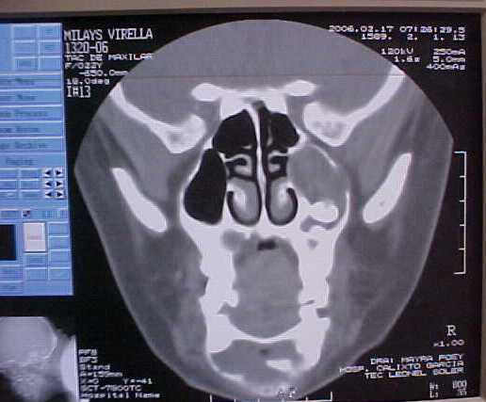
Fig8 Fig9 Fig10
En los cortes coronales de la TAC se pueden observar: En la Fig. 8 imágenes asociadas a los caninos retenidos (13 y 23). En la Fig. 9 se observa imagen asociada al 48 retenido que se extiende al cóndilo y coronoide e imagen con oligodoncia del 38. En la Fig.10 se visualiza imagen en sínfisis mandibular no asociada a dientes retenidos y también se observa imagen asociada al 18 retenido.

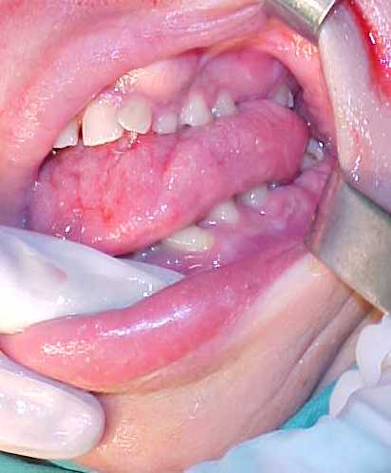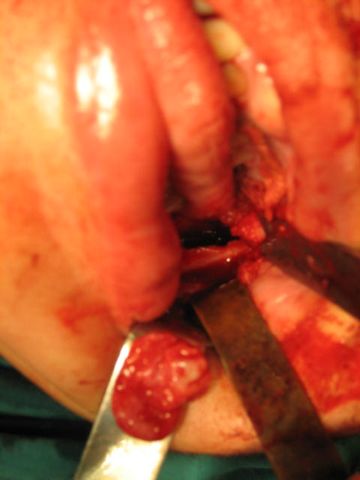
Fig.11 y 12: Transoperatorio y biopsia de queratoquiste en ángulo mandibular izquierdo con oligodoncia del 38.

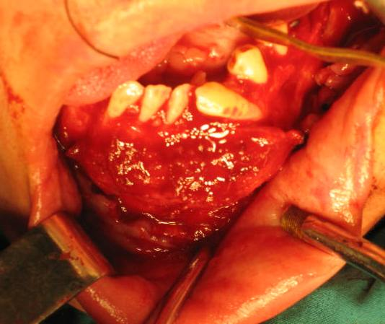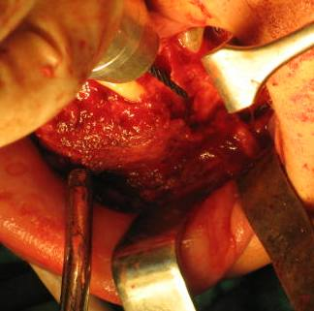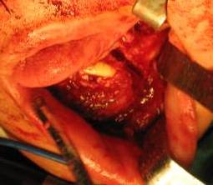

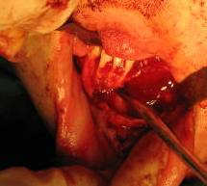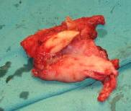
Fig. 13,14,15,16 17 Transoperatorio del queratoquiste en sínfisis mandibular

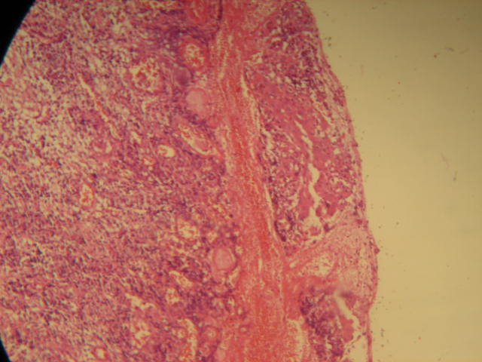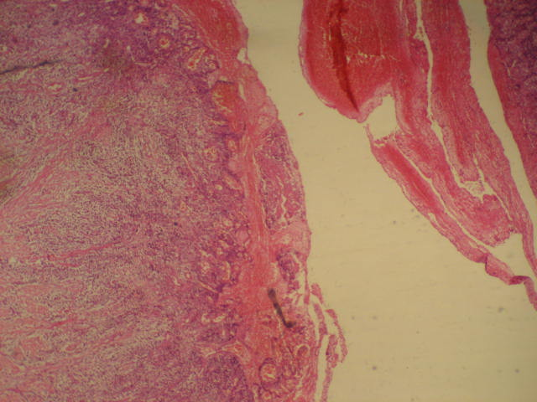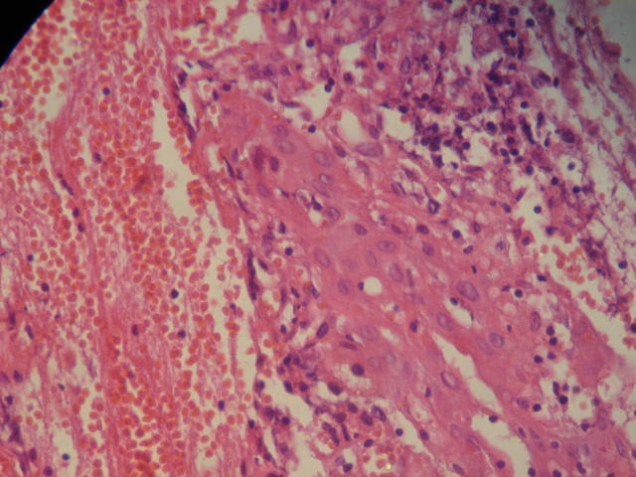

Fig. 18,19,20 biopsia de queratoquiste en sínfisis mandibular
Quiste grande con ulceración de su superficie interna con tejido de granulación y pequeños fragmentos de epitelio, vista panorámica, de acercamiento medio donde se observa fragmento de epitelio y otra de proceso inflamatorio, lesión en zona de sínfisis no asociado a diente

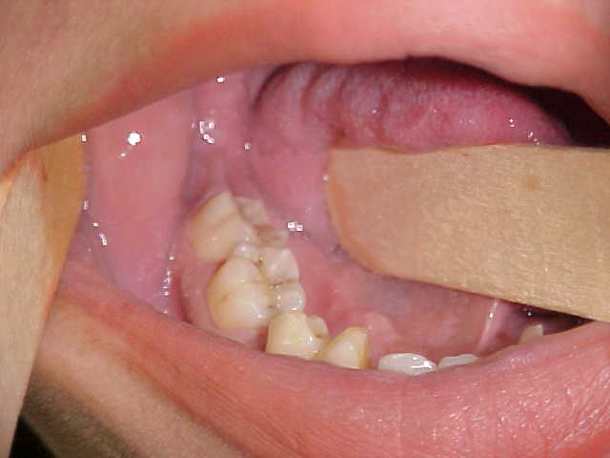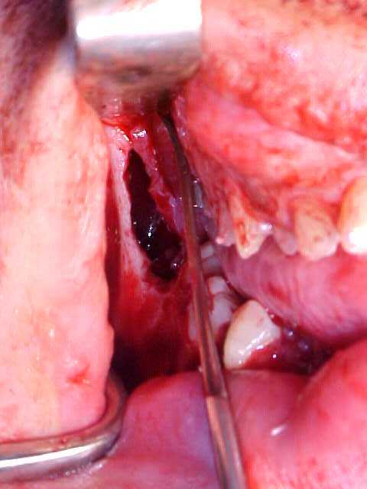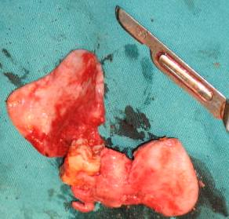
Fig. 21,22,23 Transoperatorio y biopsia de queratoquiste de zona del 48 retenido, obsérvese la forma del cóndilo y la coronoide en el tejido biopsiado.

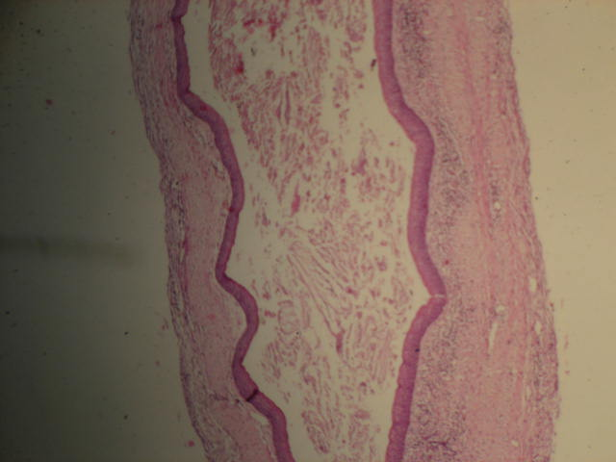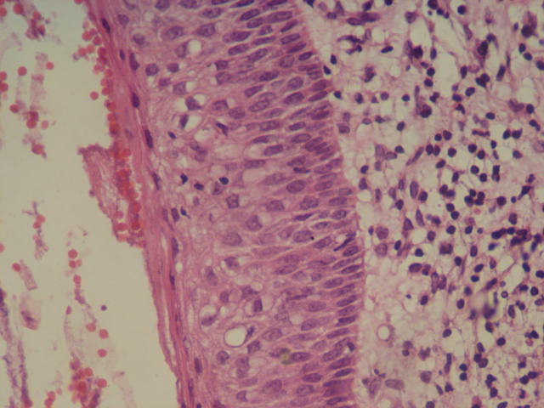

Fig. 24,25. biopsia de queratoquiste de zona del 48 retenido, vista panorámica y acercamiento

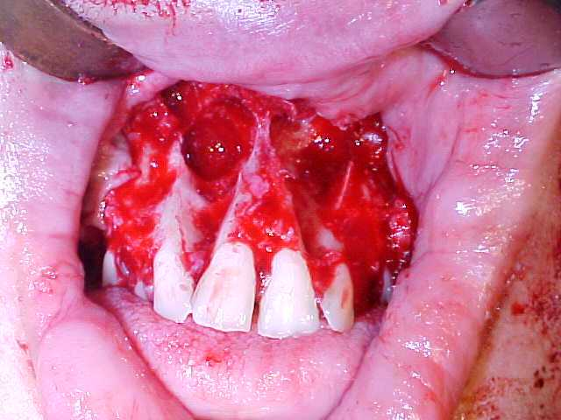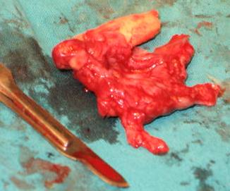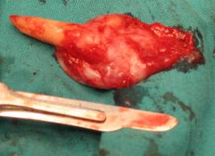
Fig. 26, 27,28 Transoperatorio y biopsia de queratoquistes en caninos retenidos (13 y 23).

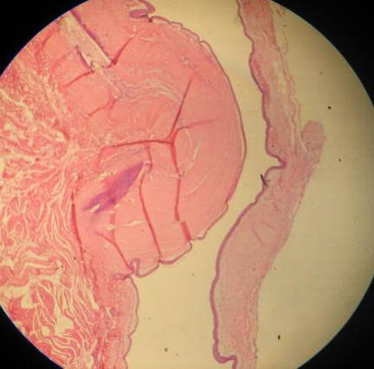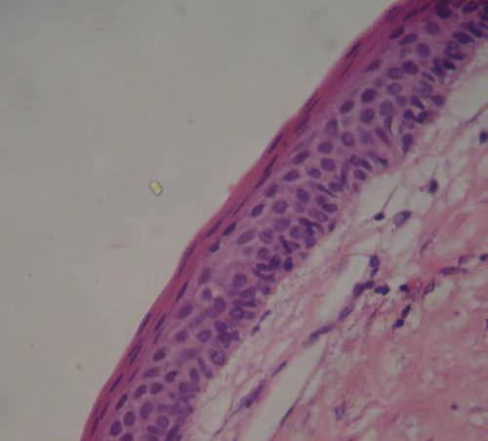
Fig. 29,30 biopsia de queratoquistes en canino retenido, vista panorámica con fragmento diente (13 retenido), acercamiento donde se observa epitelio.

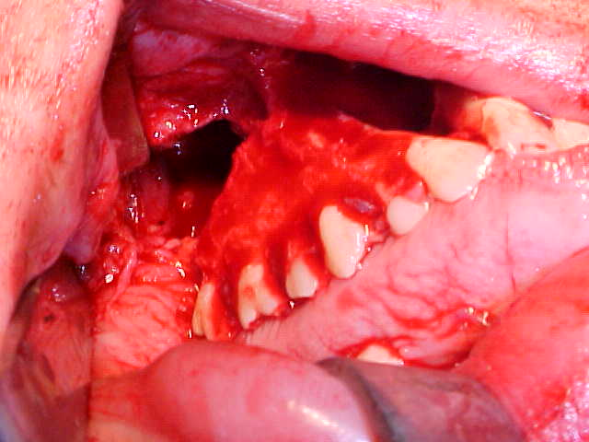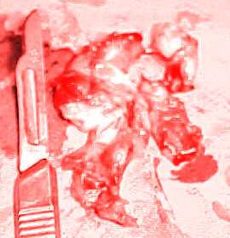
Fig. 31 y 32 Transoperatorio y biopsia de queratoquiste en zona del 18 retenido.

Análisis discusión de los resultados:
Síndrome de Gorlin es un desorden clínico-patológico hereditario de carácter autosómico dominante bien reconocido y de expresión variable. Siguiendo los criterios de Kimonos en 1997, el cual describió que el diagnostico del síndrome debía de basarse en la presencia de dos criterios principales o uno principal y dos menores
La paciente en estudio presenta como criterios principales el antecedente de origen materno de presentar quistes múltiples en los maxilares. Queratoquistes demostrados histológicamente, 6 queratoquistes, 3 en el maxilar asociados a dientes retenidos (13,23,18) y 3 en la mandíbula, uno en sínfisis , en ángulo mandibular izquierdo no asociado a dientes retenidos (oligodoncia del 38), y el tercero en el ángulo mandibular derecho asociado al 48 retenido.
Calcificaciones en el cerebro.
Como criterios menores:
Macrocefalia, prominencia frontal, fascies ancha, hipertelorismo moderado, raíz nasal ancha, anomalías radiográficas……..
Quistes en ovario.
Por lo que se diagnostica como síndrome de gorlin.
Es de gran importancia el conocimiento de este síndrome en el diagnostico diferencial de los procesos sépticos Odontógenos, ya que estas lesiones, como en este caso se infectan secundariamente.

Bibliografía:

- Síndrome Nevoide Basocelular (Síndrome Gorlin)- Reporte de un caso. Autores: Profesor Doctor Ricardo Bachur (asesor) y Odontólogo Mariano Giraudo (Docente de cátedra de cirugía III- Facultad de Odontología-UNC). Síndrome Gorlin. Htm.
- R. J. Gorlin. Nevoid basal cell carcinoma syndrome. Dermatol clin 13 (1995). Pp. 113-125. Abstract EMBASE/Abstract- Medline.
- Dr. Benjamín Martinez. R. Universidad Mayor Facultad de Odontología, Unidades de de autoaprendizaje. Tumores Odontogénicos. htm
- Odontogenic Keratocyst in Gorlin-Goltz Syndrome. Ann Univ Curie Sklodowska (me) 2002, 57 (2): 79-85.
- Kimonis. Et. Al. Clinical Manifestation in 105 persons with nevoid basocell carcinoma syndrome. Am J Med Genet 1997, 69: 299-308.

Concepción Isabel Pereira Dávalos
Pasaje B #7815 e/ K y Lindero
Cojimar
Municipio Habana del Este Ciudad de la Habana
e-mail: concepción.pereira@infomed.sld.cu
Teléfono: 7927022
Categoría Docente: Profesor asistente

Joaquín Urbizo Vélez
San Pablo 407 altos e/ Clavel y Mariano. Cerro
Municipio Cerro, Ciudad de la Habana
e-mail: joaquin.ourbizo@infomed.sld.cu
Teléfono: ----------
Categoría Docente: Profesor Titular

Ana Dolores Mori Estevez
Calle Paeque No 503 e/ O Farril y Patricinio
Municipio 10 de Octubre, Ciudad de la Habana
e-mail: joaquin.ourbizo@infomed.sld.cu
Teléfono: -411426---------

